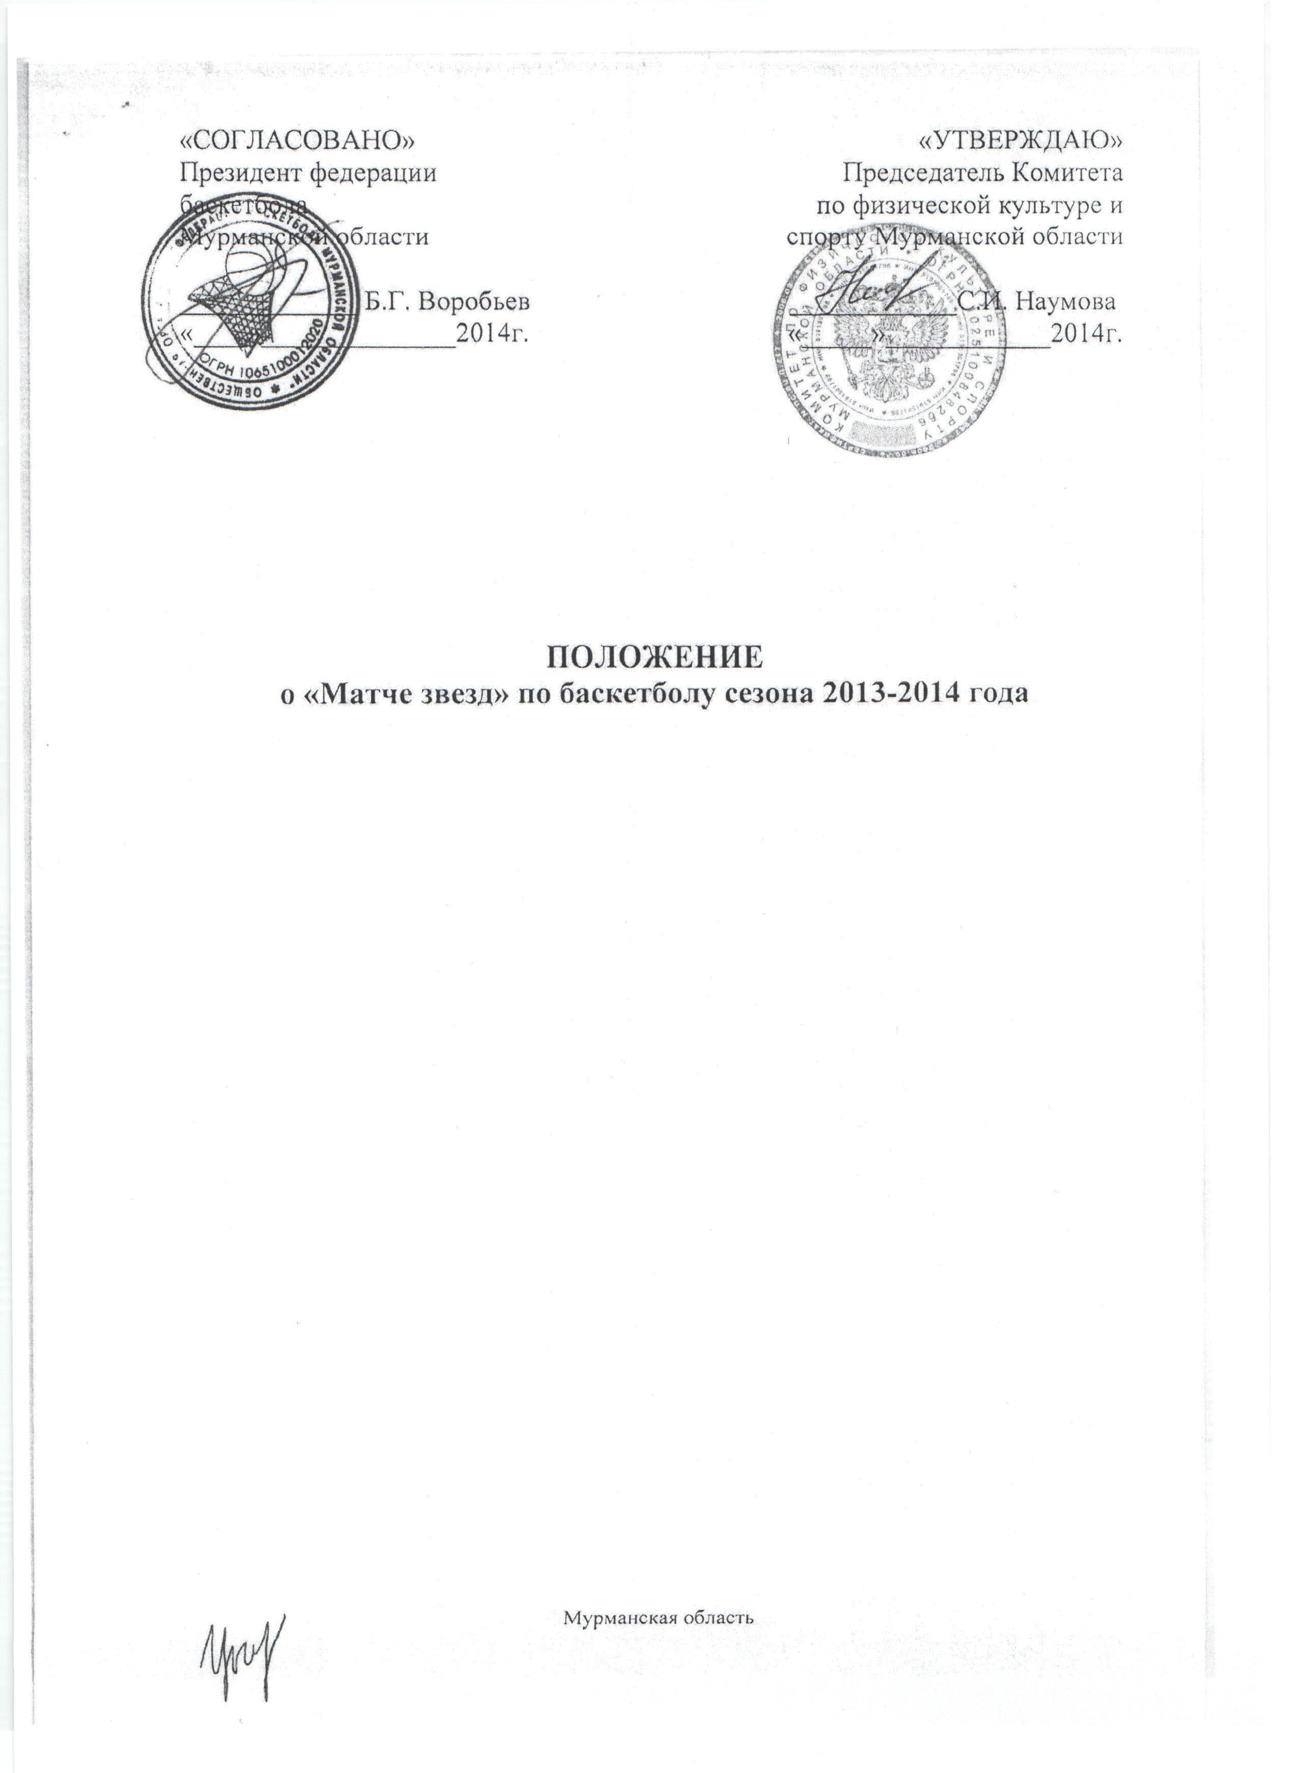
1. ОБЩИЕ ПОЛОЖЕНИЯ
«Матч звезд» по баскетболу (далее – соревнования), проводится в соответствии с календарным планом региональных спортивных мероприятий на 2014 год утверждённым Комитетом по физической культуре и спорту Мурманской области.
Соревнования проводятся в соответствии с правилами вида спорта «баскетбол».
Настоящее Положение является основанием для командирования спортсменов на соревнования органами самоуправления в сфере физической культуры и спорта муниципальных образований Мурманской области.

2. ЦЕЛЬ И ЗАДАЧИ
Соревнования проводятся с целью развития баскетбола в Мурманской области.
Задачами проведения соревнований являются:
- популяризация;
- повышение спортивного мастерства спортсменов;
- выявление сильнейших спортсменов области;
- комплектование сборной команды области для участия во всероссийских соревнованиях.

3. ПРАВА И ОБЯЗАННОСТИ ОРГАНИЗАТОРОВ
3.1. Комитет по физической культуре и спорту Мурманской области и Региональная общественная организация «Федерация баскетбола Мурманской области» определяют условия проведения соревнований, предусмотренных настоящим Положением.
3.2. Комитет возлагает полномочия по непосредственному проведению и финансовому обеспечению соревнований на Государственное автономное учреждение Мурманской области «Центр спортивной подготовки» (далее – ГАУМО «ЦСП»).
3.3. Распределение иных прав и обязанностей, включая ответственность за причиненный вред участникам мероприятия и (или) третьим лицам, осуществляется на основе договора между иными организаторами соревнований (за исключением Комитета).

4. МЕСТО И СРОКИ ПРОВЕДЕНИЯ
  - Соревнования проводятся 18 мая 2014 года в г. Кола, ФОК Кольского района ( улица Защ. Заполярья, дом 3).
  - В соревнованиях принимают участие сборные команды «Север» и «Юг», которые формируются тренерами команд занявших первое место в зонах «Север» и «Юг» по своим возрастным группам.
  - Состав команды 14 (12 спортсменов + 1 тренер + 1 судья) человек.
  - Судейство игр обслуживается судьями команд, представляющих свои зоны (судья «Север» + судья «Юг»).
Распределение команд:
  - Зона «Север» - г.г. Мурманск, Североморск, Кольский район, Мончегорск, ЗАТО Александровск.
  - Зона «Юг» - г.г. Апатиты, Полярные Зори, Кандалакша, Ковдорский район, Кировск.
П Р О Г Р А М М А

12.00 девочки 2001 г.р. « Север» - « Юг», (штрафные броски, 3-х очковые)

13.40 мальчики 2001 г.р.« Север» - « Юг», (штрафные броски, 3-х очковые)

15.20 девушки 1998 г.р. « Север» - « Юг», (штрафные броски, 3-х очковые)

17.00 юноши 1998 г.р. « Север» - « Юг», (штрафные броски, 3-х очковые)

5. ОБЕСПЕЧЕНИЕ БЕЗОПАСНОСТИ УЧАСТНИКОВ И ЗРИТЕЛЕЙ.
5.1. Соревнования проводятся на спортивных сооружениях, отвечающих требованиям соответствующих нормативных правовых актов, действующих на территории Российской Федерации и направленных на обеспечение общественного порядка и безопасности участников и зрителей, а также при условии наличия актов готовности физкультурного или спортивного сооружения к проведению мероприятий, утверждаемых в установленном порядке.
5.2. Во время проведения соревнований должна находиться машина скорой медицинской помощи и соответствующий медицинский персонал для оказания в случае необходимости скорой медицинской помощи.
5.3. Каждый участник должен иметь справку о состоянии здоровья, которая является основанием для допуска к спортивным соревнованиям.

- СТРАХОВАНИЕ
Участие в соревнованиях осуществляется только при наличии договора (оригинала) о страховании: от несчастных случаев, жизни и здоровья, которые представляются в мандатную комиссию на каждого участника спортивных соревнований. Страхование участников соревнований может производиться как за счет бюджетных, так и внебюджетных средств, в соответствии с законодательством Российской Федерации и субъектов Российской Федерации.

- НАГРАЖДЕНИЕ ПОБЕДИТЕЛЕЙ И ПРИЗЕРОВ
Команды, победители и призеры Первенства Мурманской области по баскетболу, награждаются кубками и медалями в каждой возрастной группе.

8. УСЛОВИЯ ФИНАНСИРОВАНИЯ.
8.1. ГАУМО «ЦСП» осуществляет финансовое обеспечение соревнований в соответствии с Порядком финансирования за счет средств областного бюджета и Нормами расходов средств на проведение спортивных мероприятий, включенных в календарный план официальных спортивных мероприятий.
8.2. Дополнительное финансовое обеспечение, связанное с организационными расходами по подготовке и проведению соревнования, осуществляется за счет средств бюджетов муниципальных образований и внебюджетных средств, других участвующих организаций.
8.3. Расходы по командированию участников соревнования (проезд, питание, проживание и страхование) обеспечивают командирующие организации.

